Plan de la Gestión de la Configuración

Versión 1.0

# Historial de Revisiones

|  |  |  |  |
| --- | --- | --- | --- |
| **Fecha** | **Versión** | **Descripción** | **Autor** |
| 30/09/2017 | 1.0 | Versión inicial | Equipo de Desarrollo |
|  |  |  |  |
|  |  |  |  |
|  |  |  |  |
|  |  |  |  |
|  |  |  |  |

**PLAN DE LA GESTION DE LA SCM**

**EMPRESA SKILLSOFT**

1. **INTRODUCCION**

Nuestra empresa tiene como objetivo y core del negocio el desarrollo de software de calidad que satisfaga los requerimientos de nuestros clientes y se mantenga en un alto nivel de exigencia en el mercado de software. De acuerdo a este objetivo y el incremento de aplicaciones y sistemas que la empresa SKILLSOFT desarrolla, mantiene y administra es de vital importancia contar con una herramienta de Gestión de Configuración del Software.

A lo largo del ciclo de vida del proceso de construcción de Software, los productos de software evolucionan, desde la concepción del producto y la captura de requisitos inicial hasta la puesta en producción del mismo, y posteriormente desde el inicio del mantenimiento hasta su retiro, se van realizando una serie de cambios, tanto en el código como en la documentación asociada. La Gestión de la Configuración del Software es una disciplina encargada del control de la evolución de los productos de software y documentación utilizada.

Al tener configurado la Gestión de la configuración se podrán alcanzar los siguientes objetivos:

* Determinar cuál es la versión actual de cada uno de los componentes
* Determinar y Administrar el proceso y control de Cambios
* Determinar y Administrar la política de Releases

Los cambios dentro del desarrollo del software pueden ocurrir en cualquier momento, por lo tanto, la empresa debe estar preparada para:

* Controlar el Cambio
* Garantizar que el cambio quede bien implementado
* Informar el cambo

El encargado de la Gestión de la configuración será responsable de asegurar que el plan de gestión de la configuración sea desarrollado y actualizado en conjunto con el plan de gestión del proyecto.

El alcance en este plan de gestión de la configuración es tener todas las fases del ciclo de vida del software debidamente documentado y actualizado por las personas responsables en cada una de las aplicaciones que la empresa SKILLSOFT administra. Todas las aplicaciones en Proceso de desarrollo y en Producción serán registradas y administradas utilizando un solo repositorio de información debidamente estructurado y estandarizado. También se considera el control de versiones de las aplicaciones.

Definiciones que se deben tener en cuenta:

**Item**: Cualquier aspecto asociado con un proyecto de Software (Diseño, código, datos de prueba, documentos, etc.) se coloca bajo control de configuración.

Control de configuración: El proceso de asegurar que las versiones de sistemas y componentes se registren y mantengan de modo tal que los cambios se gestionen, se identifiquen y almacenen todas las versiones de componentes durante la vida del sistema.

**Versión**: Una instancia de un ítem de configuración que difiere, en alguna forma, de otras instancias del mismo ítem. Las versiones siempre tienen un identificador único, que se compone generalmente del nombre del ítem de configuración más un numero de versión.

**Línea Base:** Es una colección de versiones de componente que se construyen en un sistema. Las líneas base están controladas, lo que significa que las versiones de los componentes que conforman el sistema no pueden ser cambiadas.

1. **GESTION DE LA CONFIGURACION**

**2.1 Organización de la SCM**

La actividad de Gestión de la configuración del software se lleva a cabo en todas las etapas del ciclo de vida del desarrollo del software.

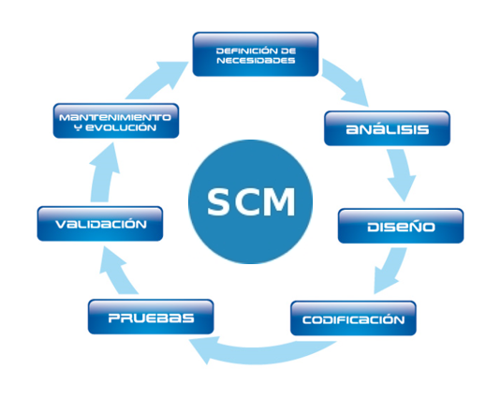

* 1. **Roles y Responsabilidades**

En la siguiente tabla se muestran los roles considerados en la Gestión de la Configuración:

|  |  |
| --- | --- |
| **Rol** | **Responsabilidades** |
| Gestor de la Configuración | * Gestionar la planificación, identificación, control, seguimiento y auditoría de todos los elementos de configuración. * Promover el uso efectivo de la CMDB * Desarrollar el plan de gestión de configuración * Liderar las actividades de evaluación del proceso: Revisar tipos de elementos de configuración, relaciones, atributos y valores asociados * Aprobar cambios estructurales. |
| Bibliotecario | * Es el encargado de asegurarse que los aspectos prácticos de la gestión de configuración trabajen entre sí adecuadamente * Define y da mantenimiento a las bibliotecas que son usadas durante la gestión de configuración |
| Comité de Control de Cambios | * Revisar y aprobar los cambios sugeridos a un producto * Evaluación de registro de eventos relacionados con el cambio * Asegurar que los responsables de los elementos de configuración actualicen los elementos afectados en la base de datos de los elementos de la configuración (CMDB) |

* 1. **Políticas Directrices y Procedimientos**

La Gestión de la Configuración de Software deberá ser respaldado por las siguientes políticas y Procedimientos:

* Entender la importancia de desarrollar software de Calidad para nuestros Clientes
* Comprender y Respetar la Visión y Misión de la Organización
* Alinear los Objetivos de cada equipo de trabaja a los Objetivos de la Organización
* Analizar y Estandarizar todos los procesos de la Gestión de la Configuración que se definan dentro de la Organización
* Asignar Roles y Responsabilidades a todo el personal de la Empresa que participa en la Gestión de la Configuración.
* Comunicar a todo el personal de la empresa la importancia de la Gestión de la Configuración para asegurar un éxito en su implementación
* Capacitar y entrenar a los equipos de desarrollo en los procesos de Gestión de la Configuración
  1. **Herramienta e Infraestructura**

La herramienta a usar es GitHub que es una herramienta de desarrollo colaborativo donde se trabaja con un repositorio local y otro repositorio centralizado en la nube

[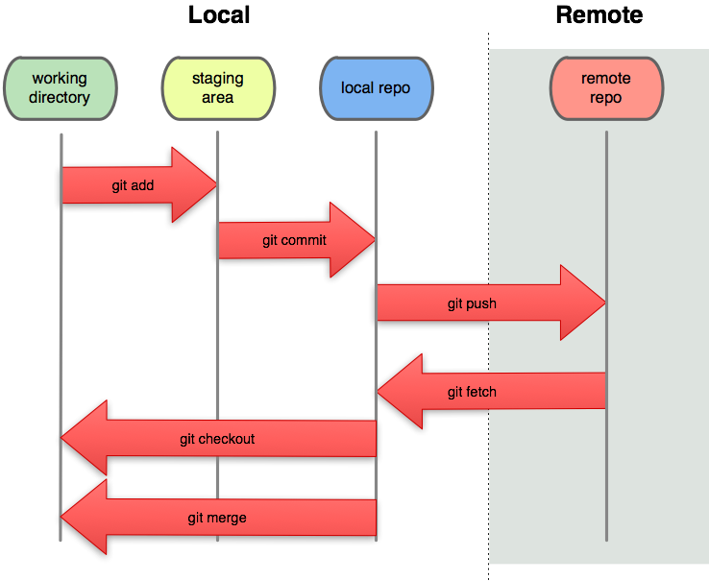](http://www.google.com.pe/url?sa=i&rct=j&q=&esrc=s&source=images&cd=&cad=rja&uact=8&ved=0ahUKEwjSzJbO8sjWAhUGYyYKHQwmAs4QjRwIBw&url=http://michelletorres.mx/hosting-para-repositorios-en-git/&psig=AFQjCNH2eZIY96rzStSrFiaRe2qc7iZ_kw&ust=1506722749678112)



* 1. **Calendario de Actividades**

|  |  |  |  |  |
| --- | --- | --- | --- | --- |
| **Nombre de la Tarea** | **Duración** | **Comienzo** | **Fin** | **Responsable** |
| Introducción del Plan | 5 días | 04/09/2017 | 08/09/2017 | Gestor de la configuración |
| Gestión del Proceso SCM | 9 días | 11/09/2017 | 21/09/2017 |  |
| Organización | 1 día | 11/09/2017 | 11/09/2017 | Gestor de la Configuración |
| Definición de Roles y Responsabilidades | 2 días | 12/09/2017 | 13/09/2017 | Gestor de la Configuración |
| Definición de Políticas y Procedimientos | 2 día | 14/09/2017 | 15/09/2017 | Gestor de la Configuración |
| Eleccion de la herramienta, entorno e infraestructura | 3 día | 18/09/2017 | 20/09/2017 | Gestor de la Configuración |
| Calendario de SCM | 1 días | 21/09/2017 | 21/09/2017 | Gestor de la Configuración |
| **Revisión Presentación de la Gestión del Proceso SCM** | **1 día** | **22/09/2017** | **22/09/2017** |  |
| Actividades de la SCM | 29 días | 25/09/2017 | 15/11/2017 |  |
| Identificación de Elementos de Configuración | 8 días | 25/09/2017 | 04/10/2017 | Gestor de la Configuración |
| Identificar elementos de configuración | 4 días | 05/10/2017 | 10/10/2017 | Bibliotecario |
| Nomenclatura de la identificación de Items | 2 días | 11/10/2017 | 12/10/2017 | Bibliotecario |
| Lista de ítems con la nomenclatura | 2 días | 13/10/2017 | 16/10/2017 | Bibliotecario |
| Control de SCM | 11 días | 17/10/2017 | 31/10/2017 |  |
| Definición de Líneas Base | 4 días | 17/10/2017 | 20/10/2017 | Gestor de la Configuración |
| Definición de Estructura de la Librería | 3 días | 23/11/2017 | 25/10/2017 | Gestor de la Configuración |
| Definir Formato de la Solicitud de Cambios | 1 días | 26/10/2017 | 26/10/2017 | Comité de Cambio |
| Elaborar Plan de Gestión de Cambios | 3 días | 27/10/2017 | 31/10/2017 | Comité de Cambio |
| Estado de SCM | 4 días | 02/11/2017 | 07/11/2017 |  |
| Definición de Reportes de Estado | 2 | 02/11/2017 | 03/11/2017 | Gestor de la Configuración |
| Definición de reportes para Desarrollador | 2 | 06/11/2017 | 07/11/2017 | Gestor de la Configuración |
| Auditoría | 6 días | 08/11/2017 | 15/11/2017 |  |
| Elaboración Reportes de Auditoría. | 6 días | 08/11/2017 | 15/11/2017 | Gestor de la Configuración |
| **Revision y Presentación de Actividades de SCM** | **1 día** | **16/11/2017** | **23/11/2017** |  |
| Gestión de Entrega y Release | 5 días | 17/11/2017 | 27/11/2017 |  |
| Librería actualizada | 2 días | 17/11/2017 | 20/11/2017 | Bibliotecario |
| Estructura de paquetes de liberación | 2 días | 21/11/2017 | 22/11/2017 | Bibliotecario |
| Formato de documento de actualización | 1 días | 23/11/2017 | 23/11/2017 | Bibliotecario |
| **Revision y Presentación de la Gestión de Entrega y Release** | **0 día** | **20/10/2017** | **20/10/2017** |  |

1. **ACTIVIDADES DE LA SCM**

**3.1 Identificación de la configuración, Nomenclatura**

|  |  |  |  |  |
| --- | --- | --- | --- | --- |
| **Tipo (E=Evolucion F=Fuente S=Soporte** | **Nombre del Item (CI)** | **Fuente (E=Empresa P=Proyecto C=Cliente V=Proveedor** | **Extension** | **Proyecto** |
| E | Plan de proyecto | E | docx |  |
| E | Plan de calidad | E | docx |  |
| E | Plan de gestión de configuración | E | docx |  |
| E | Plan de gestión de riesgos | P | docx | RIDD |
| E | Registros del proyecto | P | docx | RIID |
| E | Especificación de requisitos | P | docx | RIID |
| E | Matriz de trazabilidad de requisitos | P | xls | RIID |
| E | Documentos de diseño | P | docx | RIID |
| F | Código fuente | P | java | RIID |
| E | Plan de integración de software | P | docx | RIID |
| E | Plan de pruebas | P | docx | RIID |
| S | Datos de pruebas y casos de pruebas | P | docx | RIID |
| S | Plan de instalación/mantenimiento | P | docx | RIID |
| E | Documentos de manual de usuario | P | docx | RIID |
| E | Informes de cierre del proyecto | P | docx | RIID |
| F | Prototipos | P | java | RIID |

* 1. **Línea Base**

|  |  |  |  |
| --- | --- | --- | --- |
| **Fase del Ciclo de Vida del Software** | **Productos** | **Revisión** | ***Baseline***  **Genérica** |
| Planificación | Plan de proyecto  Plan de SCM  Plan de SQA  Especificación preliminar de requerimientos | Plan de proyecto  Plan de SCM  Plan de SQA | Planificación |
| Especificación de Requisitos | Especificación de Requisitos | Especificación de Requisitos | Especificación de requerimientos |
| Diseño | Diseño preliminar  Diseño detallado  Plan de pruebas | Diseño preliminar  Diseño detallado  Plan de pruebas | Diseño |
| Implementación | Especificación de los casos de prueba  Especificación de los procedimientos  Código  Documentación del código  Resultados de la prueba de unidad | Especificación de los casos de prueba  Especificación de los procedimientos  Resultados de la prueba de unidad | Código |
| Integración y prueba | Resultados de las pruebas | Resultados de las pruebas | Integración y prueba |
| Aceptación y entrega | Software  Documentación del software  Descripción de la versión del software | Auditoría funcional  Auditoría física | Aceptación y entrega |

* 1. **Definición de estructura de las librerías**

Se sugiere la estructura de librerías controladas bajo el siguiente esquema y descripción:

**Librería principal:**

**Responsable**

Gestor de la Configuración

**Actividades**

* Mantener actualizadas las líneas base establecidas durante el transcurso del proyecto;

**Contenido**

* Línea base de planificación;
* Línea base de especificación de requerimientos;
* Línea base de diseño;
* Línea base de construcción;
* Línea base de integración y pruebas;
* Línea base de aceptación y entrega;

**Accesos**

| **Rol** | **Tipo de acceso** |
| --- | --- |
| Gestor de Configuración | * Leer; * Escribir; * Ejecutar; * Eliminar; |
| Jefe de proyecto | * Leer; * Escribir; * Ejecutar; * Eliminar (con autorización del gestor de configuración); |
| Desarrolladores | * Leer; * Ejecutar; |

### **Librería de trabajo:**

**Responsable**

Arquitecto de Software.

**Actividades**

* Check in y Check out de ítems pertenecientes a la biblioteca;

**Contenido**

* Código y documentación de los subsistemas, componentes, módulos;
* Documentación de las pruebas unitarias: procedimientos, datos y casos de prueba;

**Accesos**

| **Rol** | **Tipo de acceso** |
| --- | --- |
| Arquitecto de Software | * Leer; * Escribir; * Ejecutar; * Eliminar; |
| Desarrolladores | * Leer; * Escribir; * Ejecutar; |

### **Librería de soporte:**

**Responsable**

Arquitecto de Software.

**Actividades**

* Check in y Check out de los diferentes niveles de integración;
* Actualización de los ítems bajo autorización;

**Contenido**

* Código y documentación de los subsistemas, componentes y módulos aprobados;
* Los diferentes niveles de integración del código;
* Documentación de las pruebas de integración, sistema y aceptación: procedimientos y casos de prueba, datos de prueba, análisis de resultados;

**Accesos**

| **Rol** | **Tipo de acceso** |
| --- | --- |
| Arquitecto de software | * Leer; * Escribir; * Ejecutar; * Eliminar; |
| Desarrolladores | * Leer; * Escribir; * Ejecutar; |
| Ingeniero de Pruebas | * Leer; * Ejecutar; |

**Repositorio de software:**

**Responsable**

Gestor de la Configuración

**Actividades**

* Mantener actualizadas la versión del software y su documentación actual;
* Incorporar las nuevas versiones aprobadas;

**Contenido**

* Versión del software liberado, incluyendo toda su documentación;
* Nuevas versiones de software;
* Sección con los componentes reusables del software;

**Accesos**

| **Rol** | **Tipo de acceso** |
| --- | --- |
| Gestor de Configuración | * Leer; * Escribir; * Ejecutar; * Eliminar; |
| Desarrolladores | * Leer; * Ejecutar; |